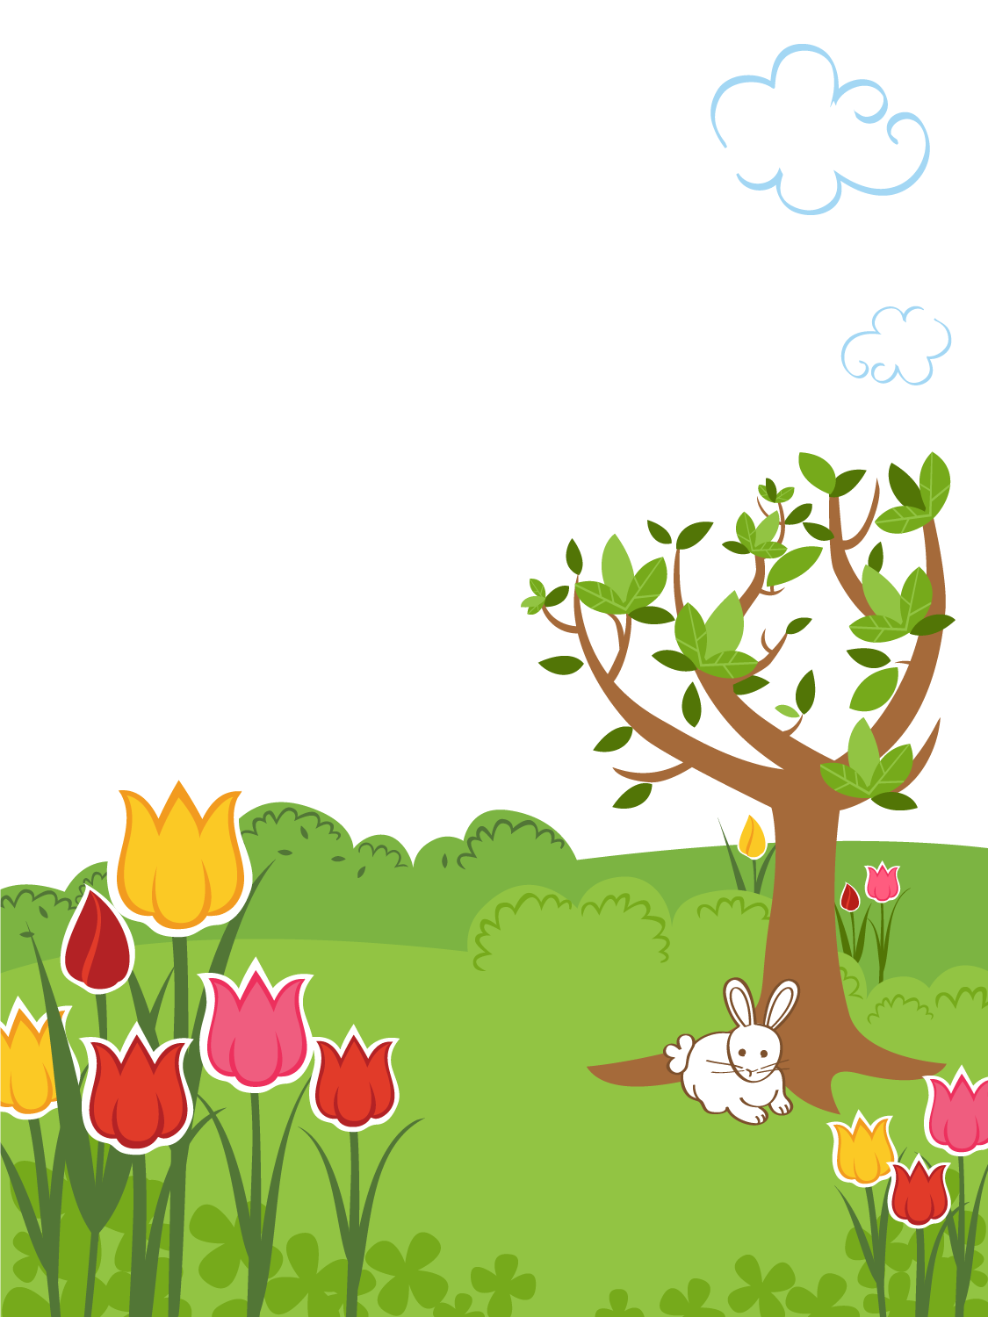
第 10 回の
  - 春の音楽会に
ご招待いたします。
[イベントの簡単な説明をここに追加します。使用するプレースホルダー テキストに置き換えるには、クリックしてから入力を開始します。]
場所: [イベントの場所]
日付: [イベントの日付を選択]
時間: [イベントの時間]

